Тема недели: «Жители морей и океанов».
Понедельник.
Начнем мы с веселой зарядки от капитана Краба https://www.youtube.com/watch?v=fDE6it-Nexc
А теперь посмотрим познавательное видео о разнообразии подводного мира https://www.youtube.com/watch?v=LUOPOBh0jLQ
Сегодня мы будем лепить морскую черепаху, а видеоурок по лепке посмотрим здесь https://www.youtube.com/watch?v=UuAbgjEAAsE&vl=ru

Вторник.
Продолжаем тему подводного мира
Вместе с Капитаном Крабом сделаем веселую Морядку кликнув на ссылку: https://www.youtube.com/watch?v=rSK2tlnNKgc
А теперь посмотрим видео как плавают медузы https://www.youtube.com/watch?v=3IyXMrBezY4
И сделаем их из бумаги https://www.youtube.com/watch?v=6P8-q26_gdY

Среда.
Сегодня мы постараемся отгадать все загадки о морских обитателях кликнув на ссылку: https://www.youtube.com/watch?v=pnJUyDNiBPA
Нарисуем дельфина https://www.youtube.com/watch?v=kXNpkSrQliw
И постараемся отгадать, что зашифровано в послании дельфина выполнив графический диктант.
Итак, возьмите лист бумаги в клетку и приступайте к работе.
Правильный ответ: Получилась рыбка. Дорисуй рыбке глаз.

Четверг

Начнем мы с «Вообразминки» с Капитаном Крабом

Проходим по ссылке: https://www.youtube.com/watch?v=vUOBBbp6JAs&t=46s

А теперь познакомимся с небольшой историей про китенка, который всех радовал своим фонтаном.

Фонтан который умел плавать.
Разные фонтаны бывают. Но тот, о котором пойдёт речь, был плавающим. А плавающим он был потому, что выпускал его над Голубым морем китёнок Чудачок.
Куда бы Чудачок ни плыл — там и фонтан искрился. Разноцветные струйки высоко взлетали. Так высоко, что их отовсюду видно было.
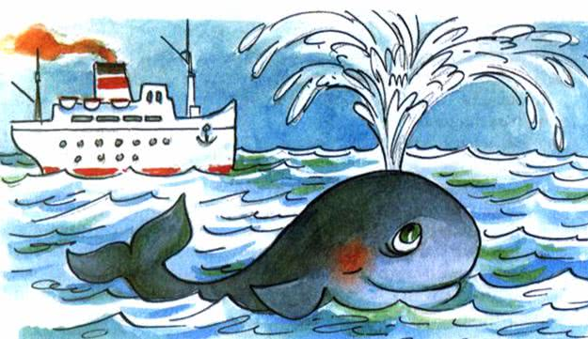
Любопытные пассажиры на палубах огромных белых теплоходов разглядывали в бинокли и подзорные трубы этот одинокий, плавающий в море фонтан. Они хлопали в ладоши и кричали «ура».
Что там! Даже дельфины начинали радостно прыгать, издали заметив китёнка Чудачка. Морским конькам и морским коровам, медузам и осьминогам, селёдкам и килькам, даже самим электрическим скатам нравился сверкающий на солнце фонтанчик.
Лишь одна акула Злюка не обращала на Чудачка никакого внимания. Она делала вид, что ей совершенно безразлично, есть фонтан или нет. А на самом деле акула завидовала Чудачку, ведь все говорили только о нём. Однажды она не вытерпела, подплыла к Чудачку и проворчала: — Кому нужен твой фонтанчик? Он уже всем нам давным-давно надоел. Каждый раз одно и то же!
Очень обиделся Чудачок на акулу. Взял и уплыл в открытый океан.
Опустело Голубое море без китёнка. Напрасно пассажиры в подзорные трубы смотрели. Нигде не было видно знакомого плавающего фонтана.
Через месяц заскучала сама акула Злюка, из-за которой всё произошло.
— Грустно мне… — пожаловалась она дельфинам. — Чего-то не хватает. А вот чего?
— Красоты не хватает, — ответили ей дельфины. — Красоты, которую так щедро дарил нам всем китёнок Чудачок.
И конечно, дельфины были правы. Потому что там, где нет красоты, всегда чего-то не хватает.
Пожалела акула Злюка, что зря обидела китёнка, но слишком поздно.

Задайте детям вопросы:
1. О чем говорится в рассказе?
2. Кто из морских обитателей НЕ любовался плавающим фонтаном?
3. Почему китенок уплыл в открытый океан?

